Майстер-клас з бісероплетіння «Новорічні сувеніри власноруч»

Техніка паралельного плетіння бісером на дроті
Виконують двома кінцями дроту назустріч один одному. Для початку роботи на дріт набирають бісерини 1-го і 2-го ряду одночасно (рис. 1).
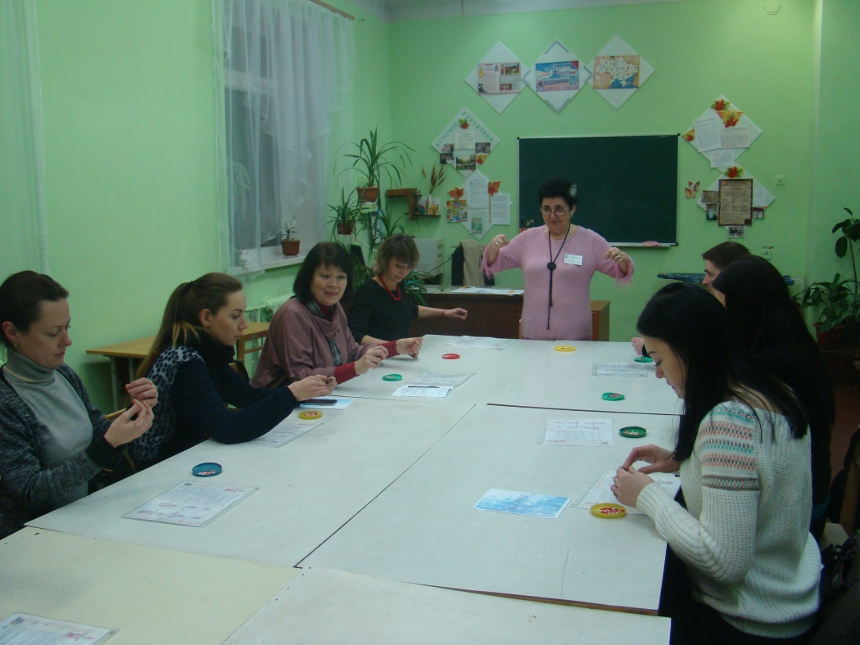
Потім пропускають другий кінець дроту через бісерини другого ряду назустріч першим кінця (рис. 2).
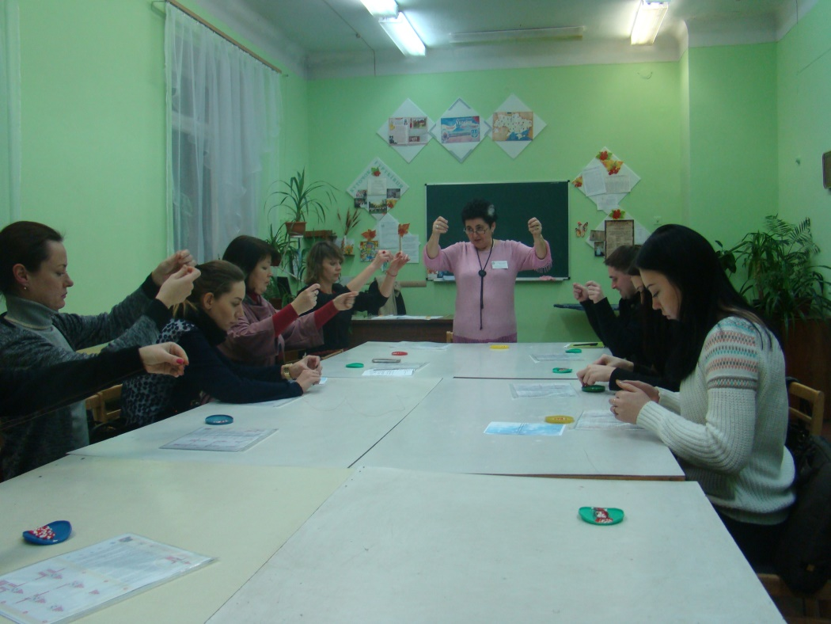
Після проплітання 2-го ряду беруть в руку обидва кінця дроту і підтягують всі бісерини до упору – на середину дроту. Продовжують нанизування за схемою (див. рис. 7), набираючи на один кінець дроту всі бісерини ряду і проходячи другим кінцем дроту назустріч першому кінцеві (рис. 3).

При цьому нанизаний виріб може бути пласким і об’ємним, тобто при підтягуванні дроту парні і непарні ряди можна укласти паралельно один одному в одній площині (тоді передня сторона виробу = задній стороні) (рис. 4) можна укласти паралельно один одному в просторі (тоді виріб буде мати передню та задню сторону) (рис. 5).

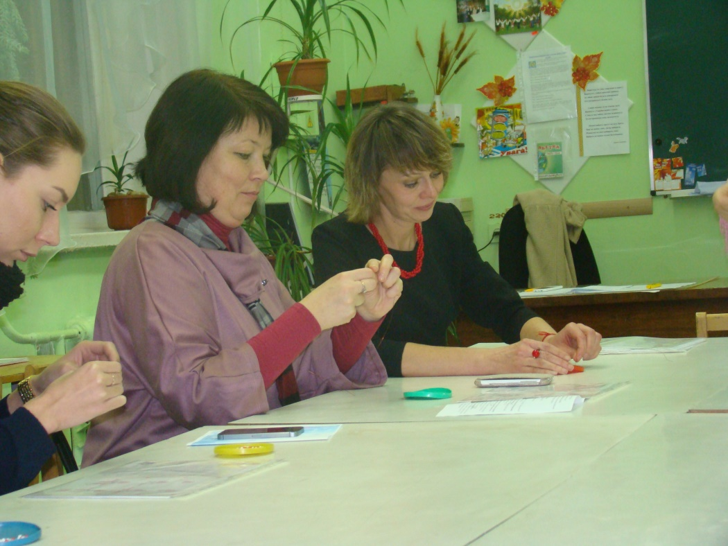

Якщо в процесі плетіння виникла необхідність подовжити дріт, що закінчився, то кінці дроту потрібно закріпити за попередні ряди, пройшовши 3-4 ряди. В потрібному місці підставити новий шматок дроту (рис. 6).

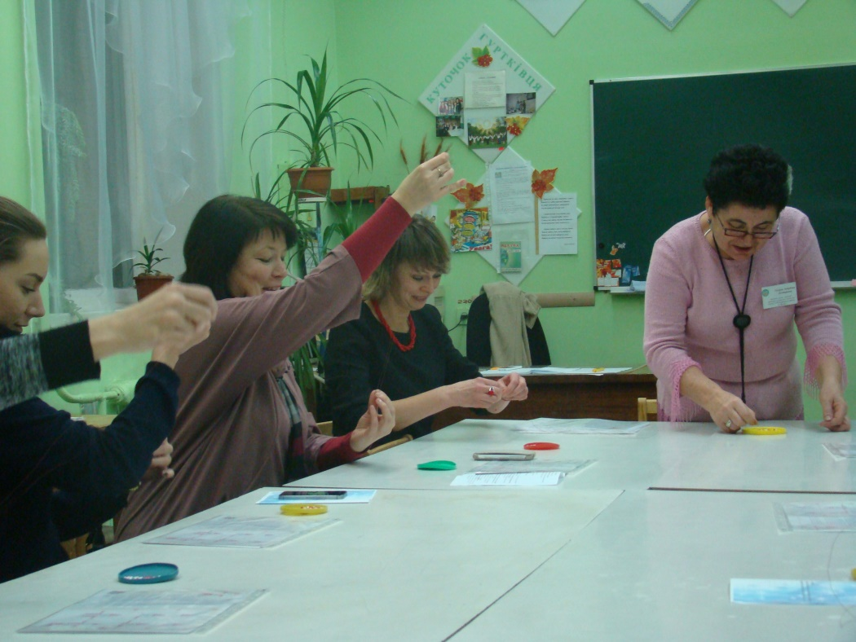

Після завершення плетіння скрутити кінці дроту під бісером, потім обрізати кінчики.
При паралельному нанизуванні плоских елементів з бісеру одного кольору (листочки, пелюстки квітів) використовують скорочену схему. Схему не малюють а записують цифрами, наприклад: 1-2-3-4-4-4-4-3-2-1 або 1-2-3-4 (4 рази) -3-2-1.
Це означає: набирають на середину дроту 1 бісерину першого ряду, потім проходять двома кінцями дроту в різних напрямках через 2 бісерини другого ряду, потім – через 3 бісерини третього ряду, потім – виконують 4 ряди по 4 бісерини в кожному і т.д.

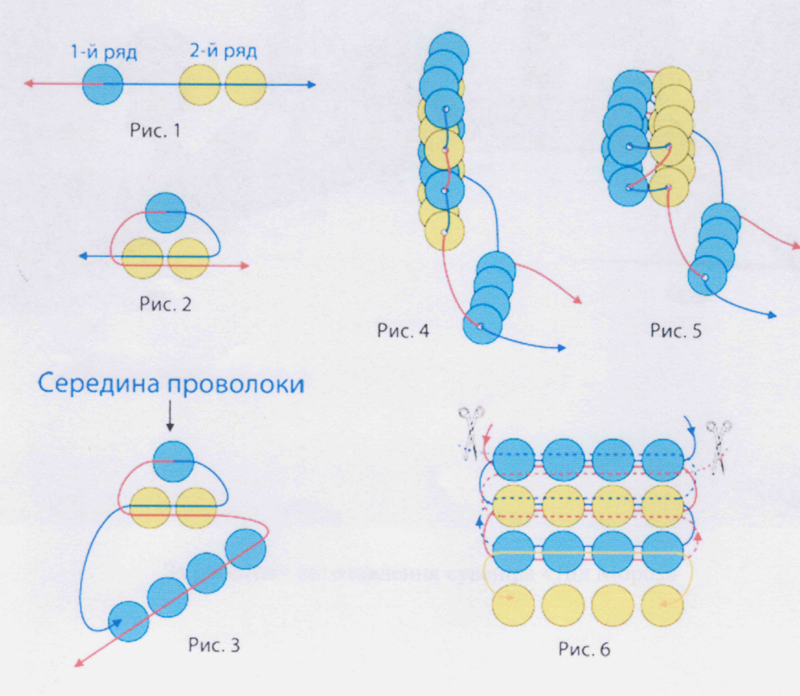
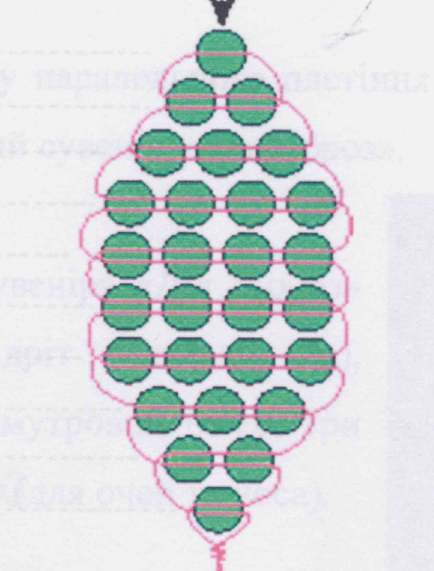
Рис. 7: Схема виготовлення технікою паралельного плетіння

